Data 2017.04

目录
1 简介 2
1.1 文档简介 2
1.2 服务范围 2
2 Netpas网络介绍 4
2.1 网络介绍 4
2.2 加速原理 4
2.2.1 国内网络环境 4
2.2.2 国际出口环境 4
2.2.3 Netpas加速原理 5
3 客户需求分析 6
4 解决方案案例 7
4.1 应用服务加速 7
4.1.1 场景描述 7
4.1.2 解决方案 7
4.2 组网服务 11
4.2.1 场景描述 11
4.2.2 解决方案 11

简介
北京联宇益通科技发展有限公司（Netpas）成立于2003年，十几年来一直专注于发展互联网IP层通讯技术，Netpas已在全球部署400多个节点，组成一张独有的建立在多运营商之上的虚拟网络。NETPAS是目前中国境内最大的网际互联网络，覆盖所有人口密集省区，包括各省电信、联通、移动在内的90多个运营商或ISP通过NETPAS网络交换数据。
Netpas致力于为合作伙伴提供多种一站式解决方案。例如互联网服务加速、互联网访问加速，客户全球组网等。合作伙伴可以灵活的选择多种接入方式就近接入Netpas优质网络，从而提高合作伙伴网络品质，最大程度地帮助合作伙伴提供更加优质的服务给最终客户。

文档简介
本文档旨在描述技术方案，说明Netpas标准工作场景，并简单阐述技术需求。.
文档包括以下几个方面:
- Netpas网络介绍
- 客户需求分析
- 解决方案案例

服务范围
服务范围包括:
- 客户服务网络加速
- 客户点对点组网
- 客户全球组网

Netpas网络介绍

网络介绍
Netpas全球加速平台，是一套建设在现有运营商体系之上的智能闭环网络，利用分布在全球的400多节点，将用户智能的接入到平台当中。节点覆盖国内所有省份、运营商。以及海外大部分国家的200多运营商，同时节点之间多线互联，是一套真正可靠的full-match网络。依靠自主研发的动态算法，将用户在延迟最低，丢包抖动最少的三层网络上加密传输。实现高可靠，高可用的网络品质保障。
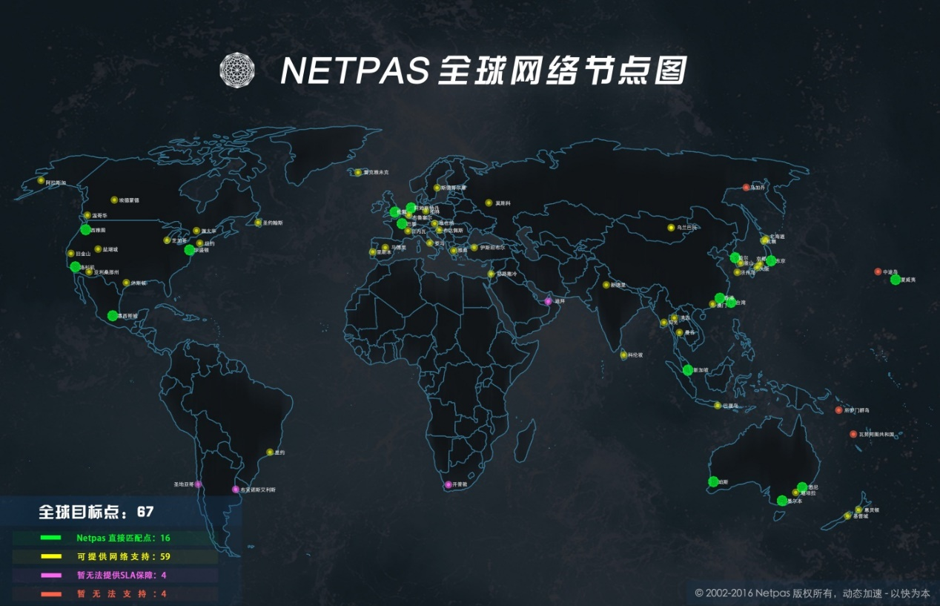

加速原理

国内网络环境
传统运营商通常只保证路由可达，并不保证通讯品质。很多跨地域、跨境的访问出现拥塞和丢包等现象。中国地域广，三大运营商以省为单位，划分AS组网，使得即使同运营商的跨地域通信都无法得到保障，加之国内ISP众多，二、三级运营商已经达到400多家。许多小ISP为了节约成本，网络架构设计简单，出口单一，访问质量差。使得国内的互联网品质问题较为突出，经常出现部分访问劣化甚至中断的情况。

国际出口环境
国内传统运营商客户量庞大，C端与B端混用国际出口，国际出口的扩容速度受限于运营商与国家安全管控两方面，使得国际出口的扩容速度始终滞后于全国用户的需求，导致国际访问质量下降，B端客户的国际访问无法得到保障。

Netpas加速原理
Netpas在全球部署400多个节点，组成一张独有的建立在多运营商之上的虚拟网络。进行IP数据包的二次封装，让用户的通讯数据包通过NETPAS平台，基于多运营商网络，动态优化的路由控制，以绕开网络中可能存在的拥堵点。在国内，国际的各个自治域（AS）之间进行通讯。从而让用户感受到网络速度的提升。

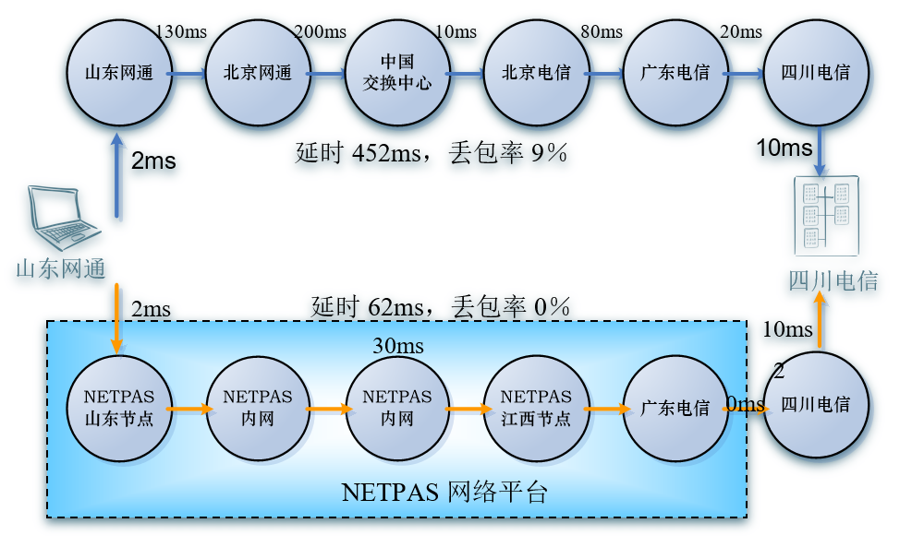

与 CDN网络有何不同？
Netpas 网络是一个高速的路由通路，在平台当中并不保存用户的任何数据内容。所有用户的访问内容均通过高品质网络平台与客户的服务器进行直接通讯。
CDN网络将用户的内容复制到自己的服务器当中，以达到用户尽可能就近获取的目的。
Netpas的网络更加适合：强交互式内容通讯、实时数据同步等场景；而CDN更加适合内容能够被静态保存的场景。

客户需求分析
随着近些年互联网行业的迅猛发展，全球使用在线应用的人口突飞猛增。尤其在国内，社交及其他互动类APP 已经占据了大部分上网流量。“强交互”已成为了主流的运营模式。客户的服务器，数据库和存储主要部署在运营商的IDC和公有云中。随着需求的日渐增多，客户群体日益扩大，网络情况变得更为复杂。但随之而来的，是在面对通讯品质上的难题和痛点。各国的网络发展规模不一致，导致部分地区无法享受高品质上网体验，尤其在中国，虽然有大把的高品质用户，但怎奈有政策级别的访问限制，大部分流量都被搁浅在了内地。
怎样能突破现状，让全球网民能能享受到同等的高速上网体验，就成了Netpas近十几年来唯一想要去解决的难题。

解决方案案例
Netpas可以为您和您的用户提供完善的整体解决方案，分别解决用户访问应用加速，以及服务端之间同步的问题——

应用服务加速

场景描述
客户在云中部署了应用服务，面向全球提供服务（APP、游戏、Web server等），云服务所在云平台使用传统的互联网服务，导致的终端客户对于服务的访问质量较差。

解决方案
Netpas在客户所在的公有云VPC中部署一台VM，作为网络加速和计费设备。客户所有的网络加速流量将通过这个设备对全球的最终用户提供优质的网络服务。
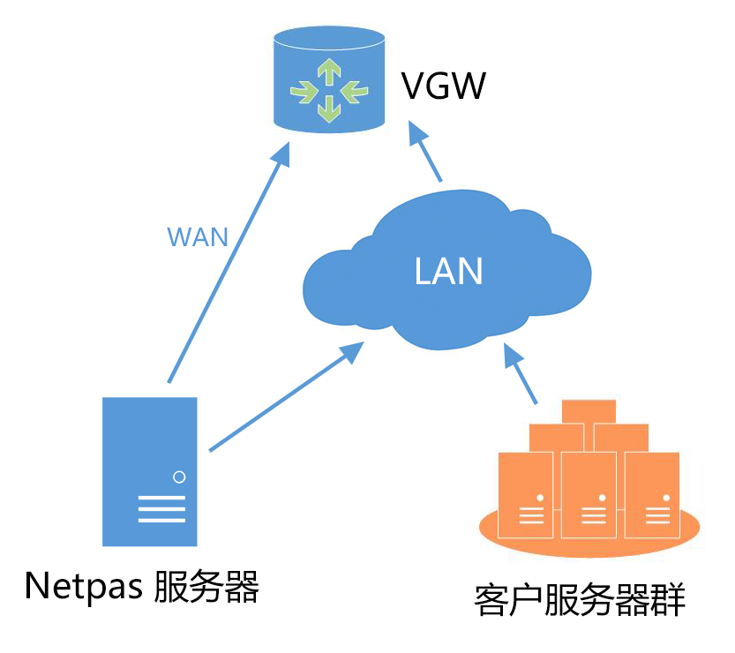
在客户VPC内的Netpas服务器配置两块网卡，分别作为WAN和LAN
LAN网和客户需要加速的服务器在同一子网。
客户提供两个连续的公网 IP 地址作为WAN IP，防止运营商负载均衡设备的奇偶校验导致的性能劣化。
打开防火墙相关端口，保证Netpas连接正常建立。
提供服务器或主机的root权限，和远程连接的手段，所有配置工作交由Netpas远程处理。
在Netpas服务上有默认的安全策略，保证客户网络安全。
完成基础部署，之后根据客户的应用模式，Netpas根据客户应用的不同实现方式，对应有2种解决方案来支持客户实现服务加速

- Cname方式
客户使用域名方式来访问，Netpas通过Cname的方式，将指定区域的终端客户访问通过Cname重定向到 Netpas网络中。Netpas 需要被分配一个新的域名，客户通过添加Cname将终端客户的解析定向到Netpas解析系统，交互过程如下——
1、客户端启动app，访问该应用的域名。
2、客户端将解析请求发送至本地DNS。
3、本地DNS会请求客户的域名授权服务器。
4、授权服务器通过Cname将请求定向到Netpas-DNS。
5、Netpas-DNS根据终端访问的源IP信息判断出就近节点，返回DNS应答给客户端。
6、客户端使用Netpas返回的IP就近节点访问app应用，提升网络品质。
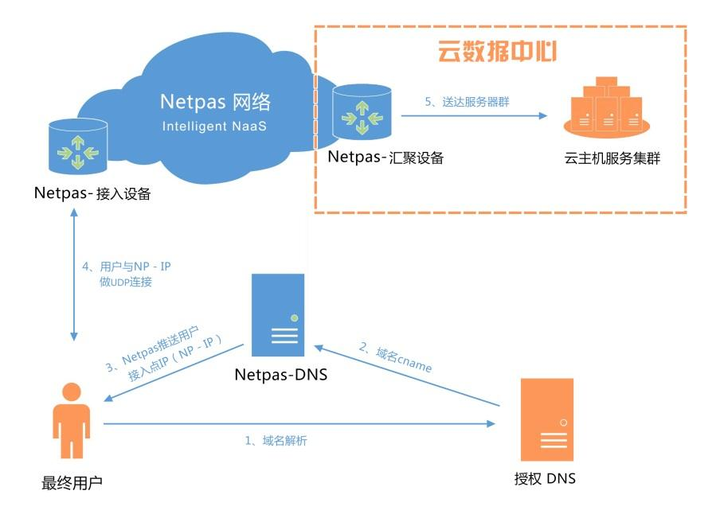

- IP调度方式
客户使用IP调度来完成访问，Netpas同样提供支持IP调度的方式，将客户指定的IP调度重定向到Netpas的调度服务器上，需由合作伙伴提供调度系统的接口协议格式（HTTP、socket等），Netpas会根据协议内容开放指定接口形式，交互过程如下——
1、终端客户的APP通过http或者tcp协议向客户的调度系统查询需要进行通讯的目标地址。
2、客户的调度系统在收到查询请求之后，通过客户端源地址、端口等信息到Netpas的调度服务器上查询。
3、Netpas根据用户信息，给出最优的接入的IP地址。
4、客户的调度系统，将最优地址返回给最终用户。
5、客户端软件通过最优的IP进行连接通讯，提升网络品质
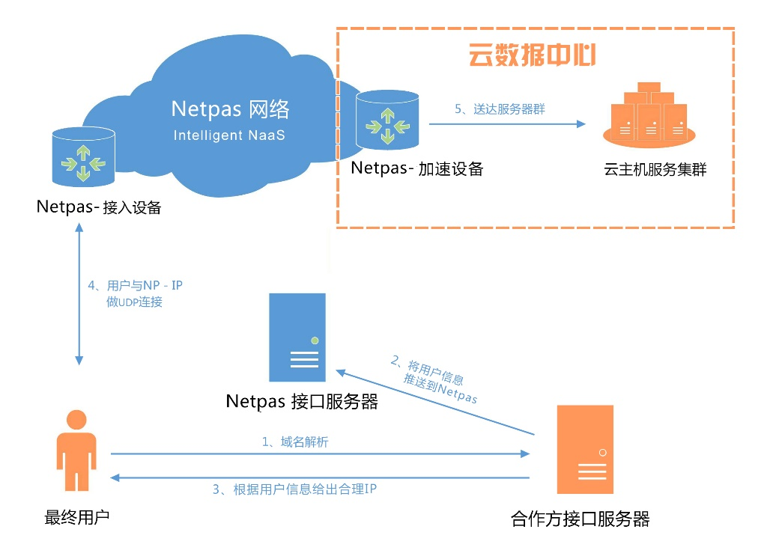

组网服务

场景描述
客户云平台之间的数据传输，传统的解决方案是拉专线。但专线成本高，难扩展，故障恢复周期长，部署慢。无法从长远角度和灵活性方面提供更好的服务。

解决方案
- 首先，在需要通讯的两端云平台里各部署2台Netpas主机（VM），以主备机形式作为Netpas的接入和计费设备。
- Netpas主机的配置要求是cpu 4核,内存4G,硬盘300G,两块网卡（Lan/Wan）
- Netpas主机与备份主机的2块网卡分别在同一个网段当中。
- 为2台Netpas云主机分配2个连续的静态公网IP地址。
- 在防火墙上开放Netpas使用的端口
- 在客户的网络出口设备，将需要通信的客户内网地址路由分别指向两端的两组Netpas主机。
- 通过互联网，两个云平台的Netpas云主机可以就近接入到Netpas的加速网络并建立连接。
- 通过Netpas服务器，可以保障点对点传输的速度及稳定性。
